# מסקנות עבודה 3 –Deep Learning

הסבר על התרגיל:

התרגיל מדמה מערכת לומדת

בתרגיל יש למערכת 3 סטים שהיא יכולה ללמוד מהם, כל סט בעל אופי אחר.

הרעיון של התרגיל הוא לגרום למערכת ללמוד בכמה שיותר יעילות את הסט ולדעת להגיד על כל אלמנט מה הוא.

הסבר הקוד:

|  |  |
| --- | --- |
| מחלקה | תפקיד |
| Run | אחראית על הרצה התרגיל, מהקלט לפלט |
| Layer | מבנה אבסטרקטי לשאר השכבות |
| LogisticLayer | מחשבת הסתברות מותנית ונגזרתה |
| LinearLayer | פעולת הנוירון הבודד |
| SoftmaxOutputLayer | השכבה האחרונה, מצמצת את התוצאה של השכבה הלוגיסטית לגודל המתאים ומוציאה כתשובה  משתמשת בנרמול אקספוננציאלי |

סטים:

ישנם שלושה סטים למערכת:

1. Cyst and OK png's
2. MNIST
3. CIFAR-10

קונפיגורציות:

ישנן 3 קונפיגורציות ראשיות שיצרתי:

1. **למידה מהירה –** 
   1. קצב למידה 0.4
   2. מכפיל משקולות 0.6
   3. 40 באצ'ים
   4. עומק 10
2. **למידה ממוצעת –** 
   1. קצב למידה 0.1
   2. מכפיל משקולות 0.4
   3. 25 באצ'ים
   4. עומק 4
3. **למודה איטית** –
   1. קצב למידה 0.04
   2. מכפיל משקולות 0.1
   3. 10 באצ'ים
   4. עומק 1

בכל הקונפיגורציות המשקולות עצמן מוגרלות רנדומלית

כמות הbatches מצומצמת עבור CIFAR כדי לא לרוץ שעות

תוצאות ומדידות

**MNIST**

עבור כל הקונפיגורציות:

רמת דיוק 100%

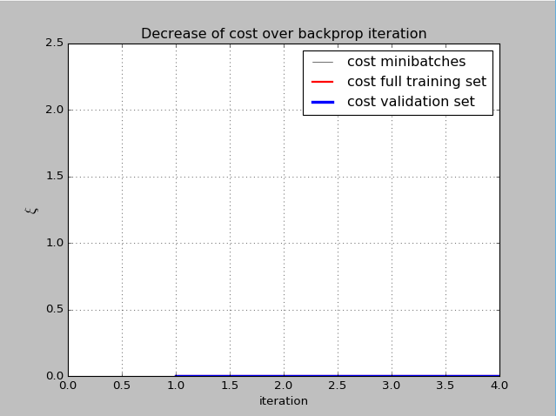

זאת משום שהלימוד הוא פשוט ויש השוואה קלה

מהגרף רואים שהמערכת ב100% הבנה מההחלה ואינה לומדת כלום

אין ירידה במחיר ואין עליה, הגרף ישר

המערכת לא למדה.

**CIFAR-10**

לא הספקתי להוציא גרפים משום שלוקח למערכת המון זמן ללמוד, והצלחתי להפעיל אותה לקראת ההגשה.

לכן אין לי מסקנות ומדידות טובות ואיני יכול ללמוד מהמערכת הזו.

עבור כל הקונפיגורציות:



**SK-learn**

עבור קונפיגורציה 1:

רמת דיוק 0.89-0.94

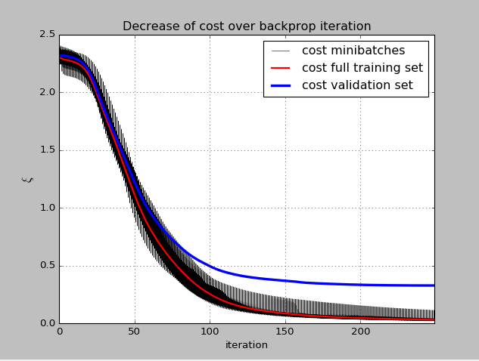

ניתן לראות שהמערכת לומדת בצורה יפה.

המערכת מתחילה בעלות מאוד גבוהה, וככל שמתקדמות האיטרציות היא לומדת והעלות יורדת בהתאם

יש לשים לב שאחוזי הדיוק משתנים בגלל המשקולות המוגרלות רנדומלית בכל שכבה לינארית (נתמודד עם זה בתרגיל הבא)

עבור קונפיגורציה 2:

רמת דיוק 0.65

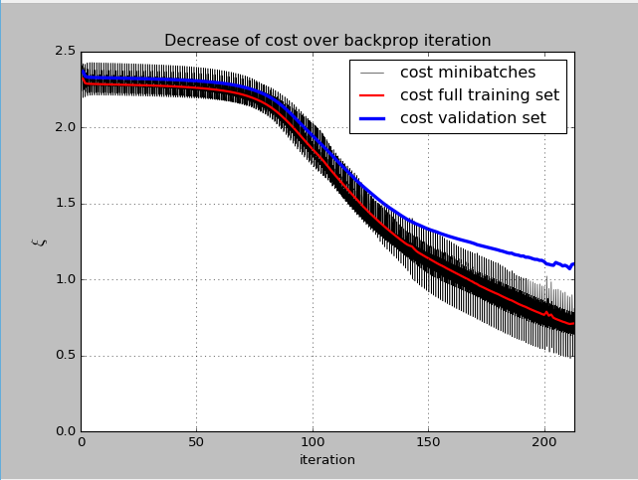

ניתן לראות בבירור שכאשר אנחנו מעלים את קצב הלימוד ואת ההכפלה במשקולות, אחוז הדיוק יורד דרמטית

כמות האיטרציות יורדת משמעותית בנוסף ולכן המערכת לא מספיקה להגיע לרמות למידה טובות מספיק (מרות שיש שיטענו שמעל 51% זה טוב)

ננסה את אותה הקונפיגורציה, אך עם 10 באצ'ים

רמת דיוק ~0.64

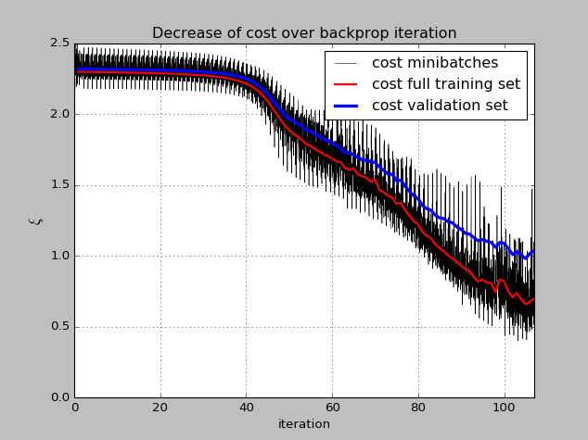

ניתן לראות את ההשפעה של הכמות על העלות.

עבור קונפיגורציה 3:

רמת דיוק 0.18

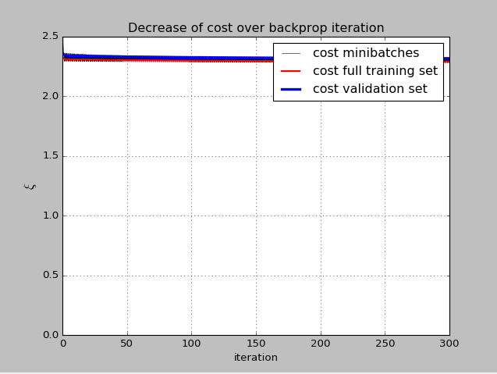

ניתן לראות שהעלאת "מהירות" הלמידה משפיע על יכולת הלמידה של המערכת

רמת דיוק:0.12 (!!!)

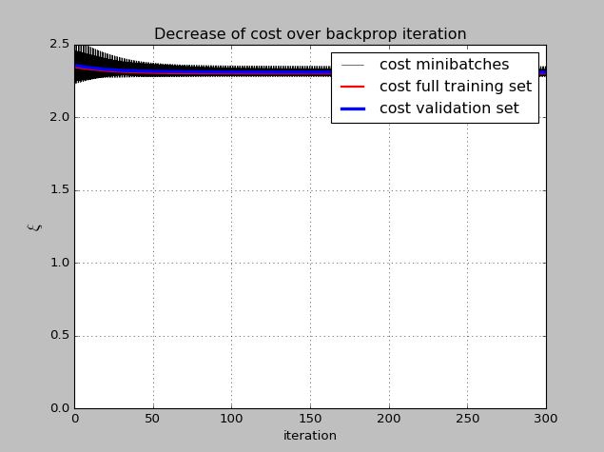

למערכת לוקח הרבה יותר זמן ללמוד, גם לאחר 300 איטרציות, היא עדיין לא מגיעה לרמת למידה טובה, והעלות יקרה מאוד.

יש לשים לב שבקונפיגורציה זו, מעבר להעלאת קצב הלמידה, ומכפלת המשקולות הגדלנו את מחלק הbatches ב2, ומה שמשפיע מאוד על הלמידה.

להלן אותה קונפיגורציה ללא חלוקת הbatches ב2: